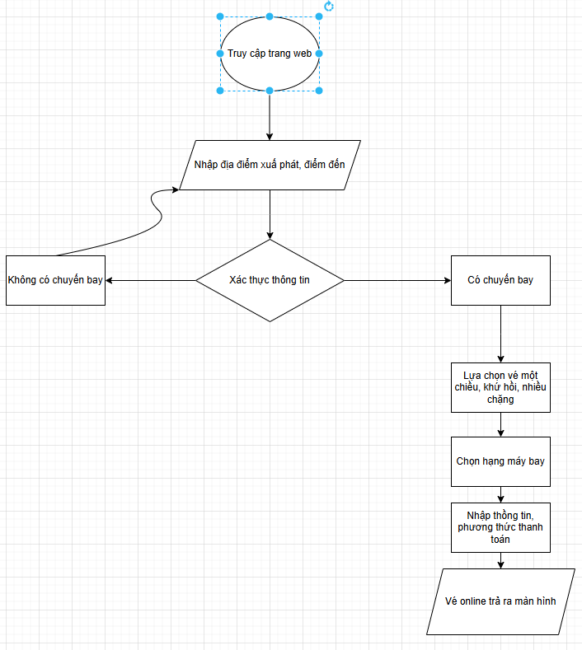

|  |  |  |
| --- | --- | --- |
| **Bước** | **Thiết bị** | **Phần mềm** |
| Input | Màn hình, bàn phím, chuột | Trang web đặt vé máy bay online |
| Processing | Máy chủ, CPU | phần mềm quản lý vé máy bay và thông tin khách hàng |
| Storage | Ổ cứng, hệ thống cloud | Cơ sở dữ liệu (MySQL, SQL Server, PostgreSQL, Oracle), phần mềm quản trị CSDL |
| Output | Màn hình | Màn hình điện thoại, laptop |